Acceder al sistema Gemma con usuario y perfil activo para la funcionalidad modulo Maestro - Producto Credito, hacer clic en Exportar excel sin seleccionar Credito Nombre en el filtro

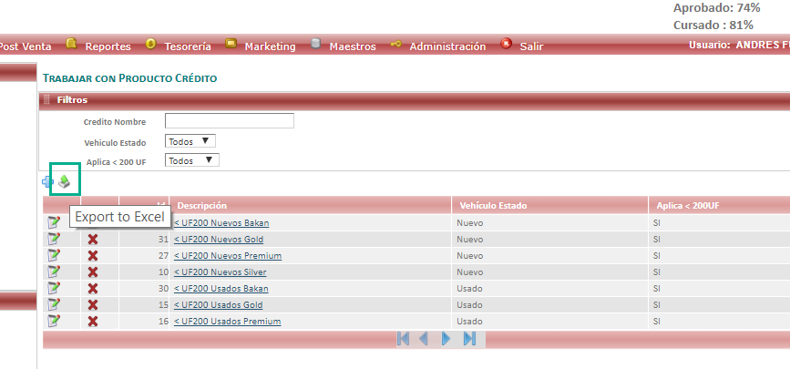

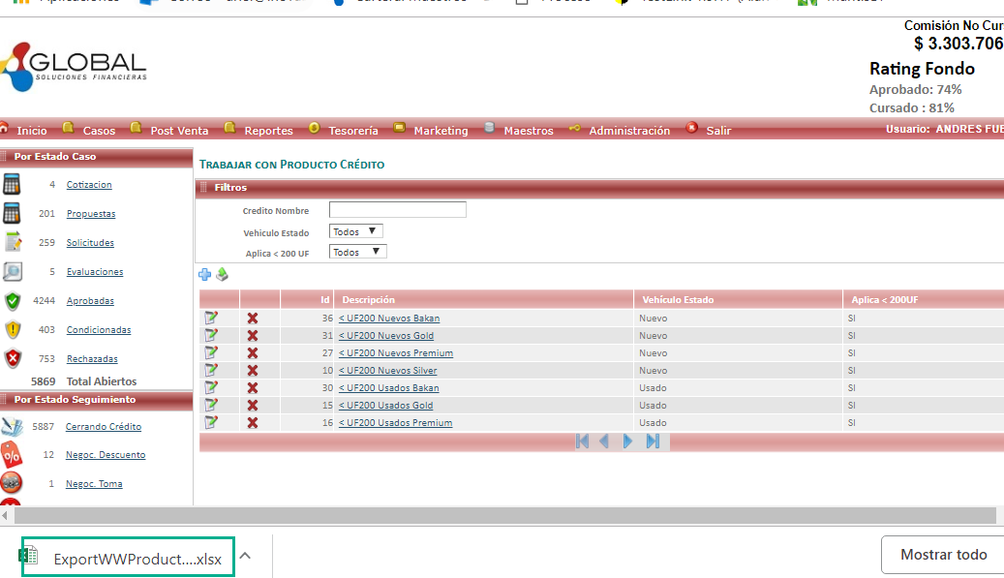

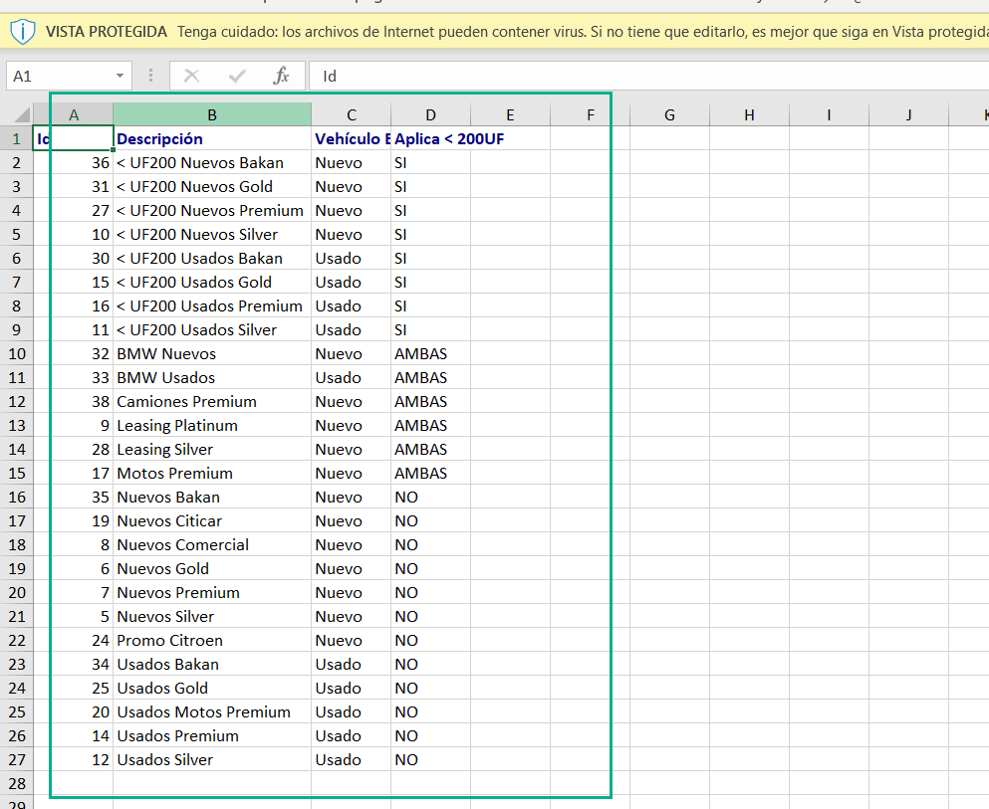

Resultado esperado

Exportar el documento Excel de forma exitosa